# 五子棋期末大作业（操作说明文档）

主界面:

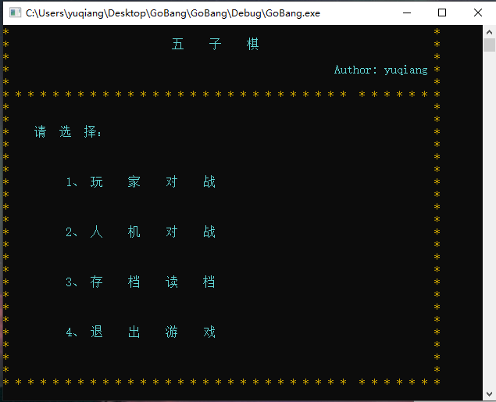

实现功能：两个玩家对战模式，一个玩家与电脑对战模式，读档模式。

操作说明：输入键盘的数字即可选择模式。

玩家对战模式：

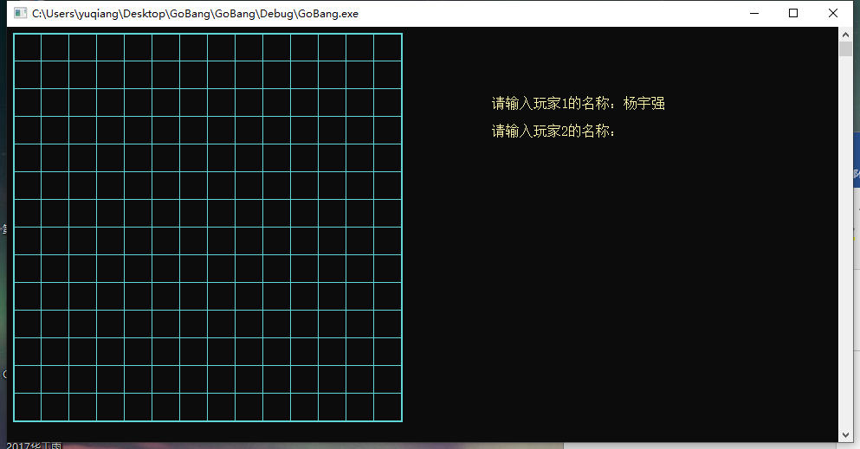

操作说明：分别输入两个玩家的姓名，并且通过键盘输入数字1 2选择先手后手即可进入游戏，玩家姓名支持中英文和特殊符号。

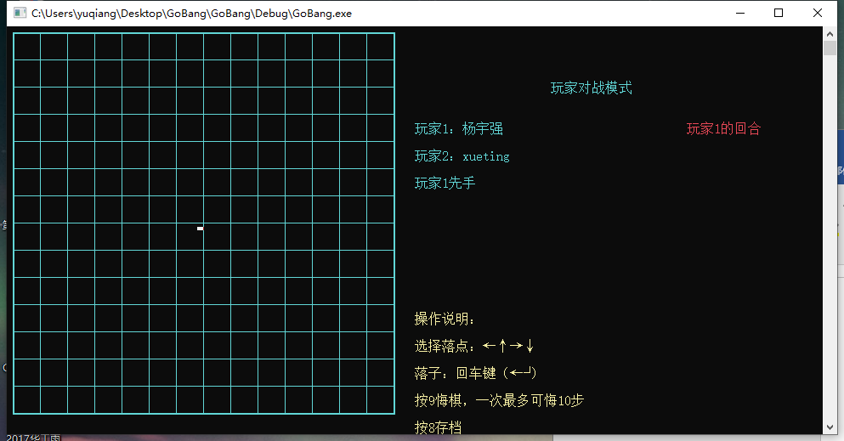

操作说明：进入游戏后按照右下角指示即可正常下棋

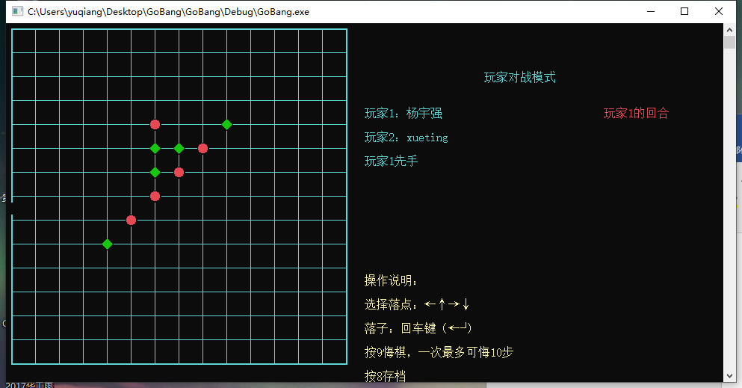

输入9可以实现悔棋功能，最多支持悔10步棋

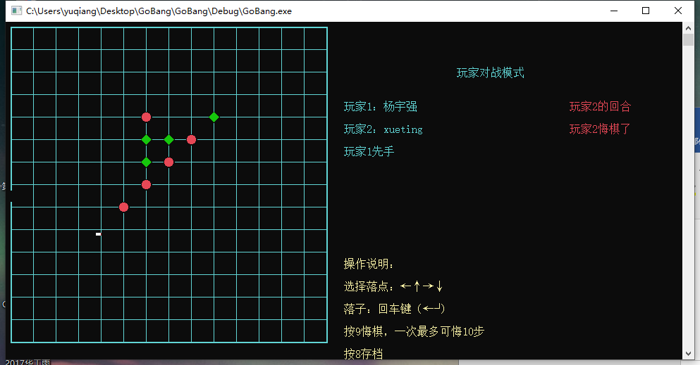

输入8可存档

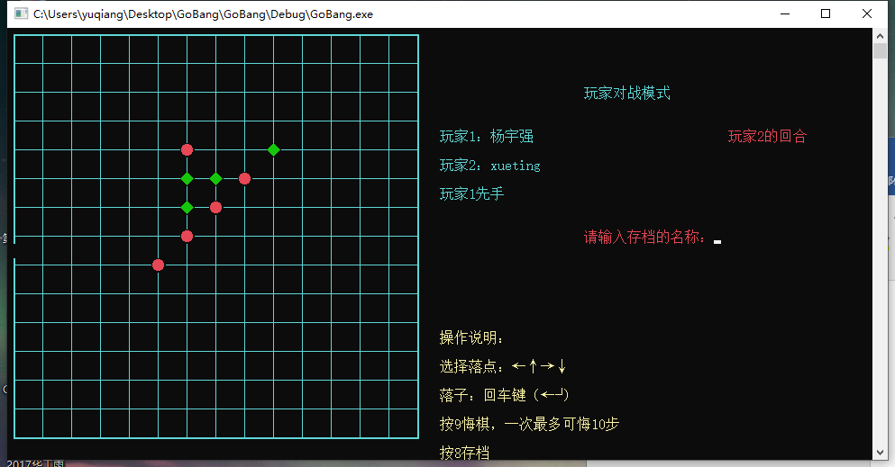

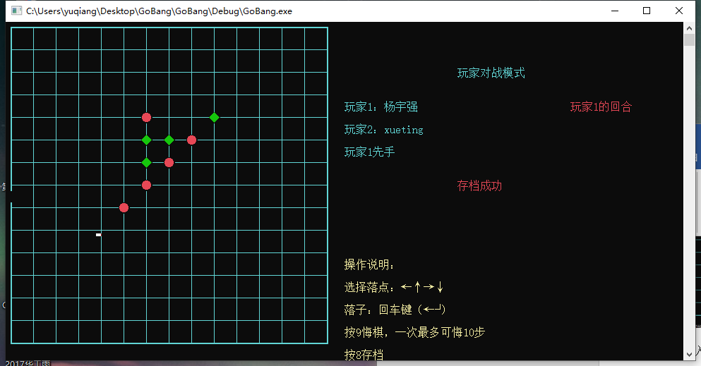

游戏胜利！

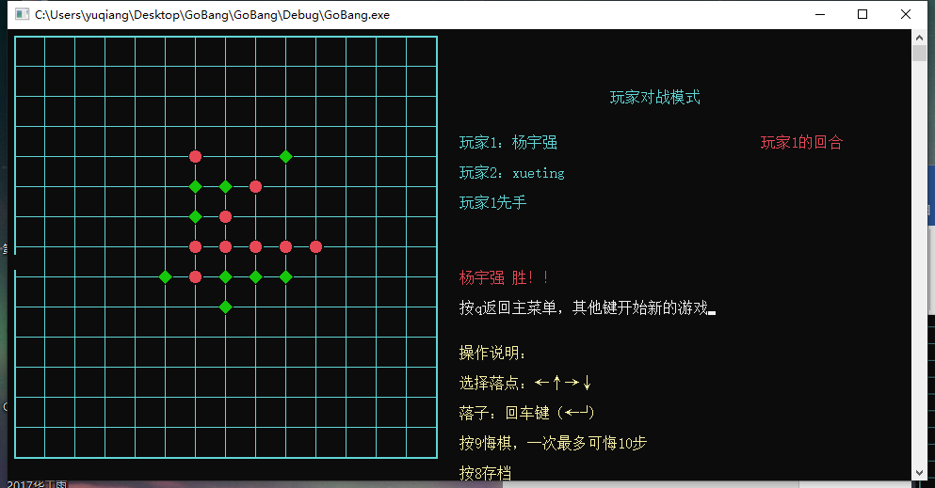

## 人机对战模式

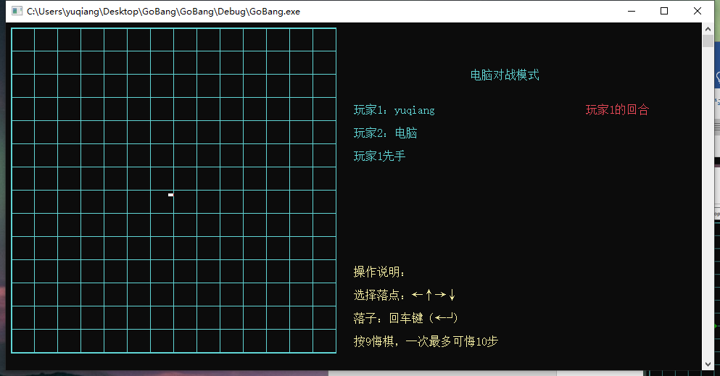

电脑会自动由预先确定的算法下棋，人机对战模式下可以悔棋，但不可存档，默认为玩家先手

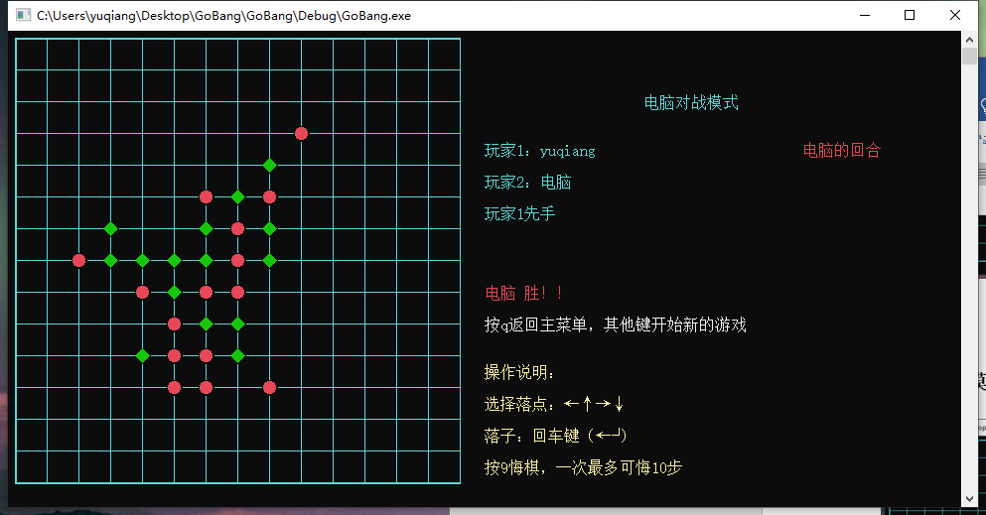

## 读档模式

在玩家对战模式中，所存档默认保存到项目目录下的save目录下，读档模式下，先选择要读取的文件名称（不带后缀），后再读档继续游戏

